教学秘书学籍表打印操作手册
步骤1：未安装BDE的电脑必须安装后才可以将数据导入到教务系统中。安装程序可以找小郭要，也可以自己在网上下载（百度里面很多）。如果已经安装好BDE的电脑可以跳过此项。

步骤2：数据制作
导入数据格式如下：
学生学号 姓名 毕业设计题目 教师工号 教师姓名 毕业设计成绩
XH | XM | BYSJTM | BYSJZDJSZGH | BYSJZDJS | BYSJCJ
27010101021 | 尹世平 | 基于JAVA的排课系统设计 | 01052 | 指导教师姓名 | 65
将excel表格式另存为dbf4格式（excel2007不能另存为此格式，只有2003可以）,dbf4文件必须用短英文名称命名。导入数据前请把excel关闭。

步骤3：进入教务管理系统，打开毕业生管理—毕业生辅助信息
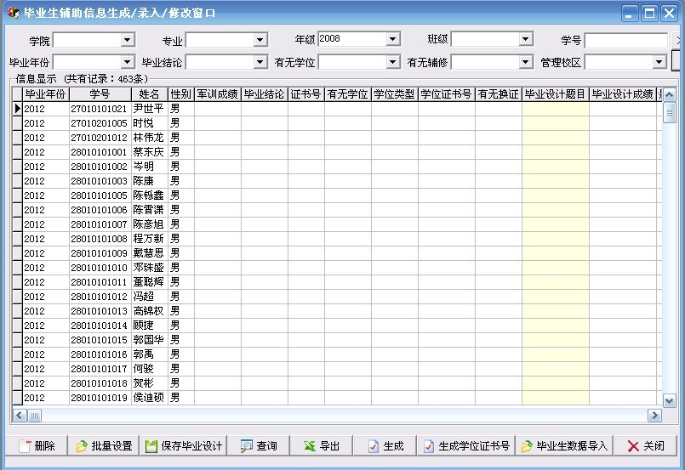
点击毕业生数据导入
图1
进入数据导入页面：先点击需求数据库字段中的数据表，选择“毕业生辅助信息表”；然后点击打开外部数据库按钮，选择保存好的dbf4格式文件。如图2所示。选择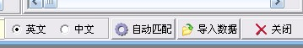“英文”后点击“自动匹配”，最后点击导入数据即可
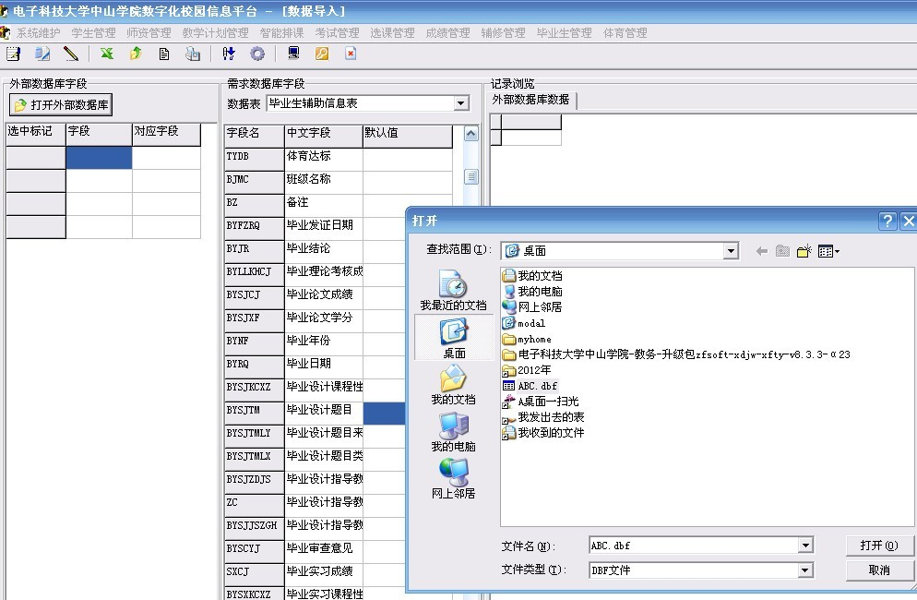
图2
步骤4：学籍表打印
打开毕业生管理—毕业成绩总表—学生学籍卡
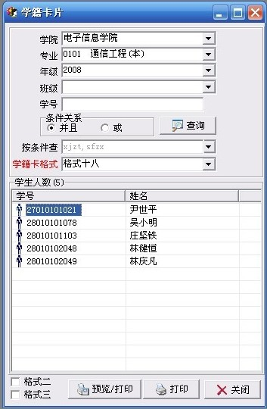
选择“格式十八”，点击打印可以实现连打。

